Формирование пространственных представлений у учащихся младшего школьного возраста с ОВЗ
Введение
Пространственные представления представляют собой сложный комплекс представлений о пространственных и пространственно-временных свойствах и отношениях: форме, объеме, протяженности объектов в длину, ширину и высоту, относительном расположении объектов, расстояний между ними и направлений их перемещения. Пространственные представления являются необходимым элементом познания. Хорошее развитие пространственных представлений является необходимой предпосылкой любой практической деятельности. Ориентировка в пространстве представляет собой сложную познавательную деятельность, в которой участвуют такие психические функции, как восприятие, мышление, память. В формировании пространственных представлений и способов ориентации в пространстве участвуют различные анализаторы (кинестетический, осязательный, зрительный, слуховой, обонятельный). Понятие «пространственная ориентация» используется для характеристики умения человека ориентироваться на себе, на другом человеке (левая рука, правая рука), на различных предметах, в неограниченном пространстве и в условиях ограниченного пространства, например, на листе бумаги.
Вопросами формирования у детей пространственных представлений занимались В.В. Данилова, О.М. Дьяченко, Т.И. Ерофеева, А.М. Леушина, Т.А. Мусейибова, Е.В. Сербина, М.М. Семаго, Н.Я. Семаго, А.А. Столяр, Л.М. Фидлер и др.
Получение детьми с ограниченными возможностями здоровья образования является одним из основных и неотъемлемых условий их успешной социализации, обеспечения их полноценного участия в жизни общества, эффективной самореализации в различных видах профессиональной и социальной деятельности. В связи с этим обеспечение реализации права детей с ограниченными возможностями здоровья на образование рассматривается как одна из важнейших задач государственной политики не только в области образования, но и в области демографического и социально-экономического развития Российской Федерации.
Дети с ОВЗ лишены возможности усваивать новые знания и навыки наравне со своими сверстниками. Поэтому слабо подготовленные к обучению воспитанники нуждаются в психологической поддержке и помощи.
Несформированность пространственных представлений проявляется:
- при обучении математике – в ошибочном написании цифр, перестановке разрядных единиц при записи многозначных чисел, в трудностях усвоения числового ряда и взаимоотношений чисел в ряду, глазомерных ошибках при измерении, неумении расположить симметрично записи примеров в тетради;
- при обучении письму – в зеркальном письме букв, смешении верхних и нижних элементов букв, в трудностях построении фразы, подборе слов при высказывании;
- при обучении чтению – в сужении объёма различимого пространства строчек, что является одной из причин замедленного перехода к беглому чтению, в ошибках при различении сходных по форме букв, трудностях понимания логико-грамматических конструкций;
- при обучении рисованию – в неумении расположить рисунок в пространстве листа, трудностях овладения пропорциями в рисунке; - при выполнении двигательных упражнений – в трудностях выбора направления движения при перестроении под команду (правая – левая ориентировка, верх-низ, трудностях переключения с одного направления движения на другое.
Своевременное формирование у ребенка пространственных представлений – одно из важнейших условий повышения его достижений. Формирование пространственных представлений связано с использованием разных систем ориентации в пространстве (видимом и воображаемом). У нормально развивающихся детей младшего школьного возраста одновременно с ростом общей суммы знаний усваиваются и пространственные признаки и отношения между предметами. Это происходит в ходе овладения математическими, лингвистическими, трудовыми, изобразительными навыками. В результате у младших школьников появляются логические знания о пространстве.
Показателями, характеризующими ступени развития пространственных представлений у детей в начальной школе, являются:
1) дифференцировка пространственных признаков и отношений;
2) использования словесного обозначения детьми пространственных признаков и отношений;
3) взаимосвязь пространственных, количественных и иногда временных представлений;
4) включение пространственных представлений в мыслительную деятельность учащихся.
1 ступень – развитие различения и узнавания пространственных признаков, оперирование пространственными представлениями только в наглядной ситуации и в предметном действии;
2 ступень – развитие способности воспроизводить в представлениях известные им пространственные соотношения, связывать пространственные и количественные представления, а также использовать разнообразные термины, обозначающие пространственные отношения. На этой ступени происходит накопление детьми различных видов пространственных представлений и установление связей между ними. Расширяется словарь. Слово приобретает сигнальное значение и вызывает у учащихся соответствующее представление.
3 ступень – переход учащихся к элементам пространственной комбинаторики, конструирования в представлении. Самостоятельное словесное описание признаков и отношений с опорой на некоторые элементы пространственных понятий. На этой ступени происходит синтез пространственных представлений с их количественными и иногда с временными отношениями. Дети используют пространственные представления как опору в мыслительной деятельности.
Как правило, нормально развивающиеся дети, достигают 3-й ступени развития пространственных представлений к 3-4-му классу. У детей с ОВЗ вследствие слабости интегрирующей деятельности мозга затруднено полноценное развитие пространственных представлений, практической и мысленной пространственной ориентировки.
Трудности формирования пространственных представлений у детей с ОВЗ связаны с дефектами восприятия, бедностью наглядных и слуховых представлений, речевым недоразвитием, ограниченным опытом игровой деятельности.
Значительные трудности в освоении пространства и времени, формировании пространственных и временных представлений относятся к характерным проявлениям интеллектуального недоразвития. Недостаточное развитие пространственных и временных представлений приводит к существенным затруднениям при решении различных задач в процессе обучения, трудовой подготовки, самообслуживания, что снижает эффективность коррекционно-развивающего обучения детей с ограниченными возможностями здоровья.
Исходя из вышеизложенного, важность формирования пространственных и временных представлений у учащихся с нарушениями в развитии не вызывает сомнений. Однако в ходе текущей учебной деятельности, как показывает практика, пространственные представления данной категории учащихся формируются крайне медленно. Учащиеся путают правую и левую стороны, недостаточно ориентируются в планах- схемах местности, в географической карте. Поэтому необходимы специальные занятия по коррекции и развитию пространственных и временных представлений.
Следует отметить, что наиболее важными приемами работы по развитию пространственных представлений у детей с ограниченными возможностями здоровья являются:
- опора на наглядность ситуации;
- широкое использование двигательных, ритмических упражнений, упражнений на построение и перестроение;
- практическая деятельность с конкретными предметами;
- использование дидактических игр разного содержания и разнообразного наглядного материала;
- создание игровых и проблемных ситуаций для обеспечения интереса ребёнка.
Технология опыта
Коррекционно-развивающая работа по формированию пространственных представлений у учащихся младших классов с ОВЗ проходит этапы:
- Уточнение и обогащение представлений о пространственных признаках окружающих объектов.
- Уточнение и развитие представлений о схеме тела и направлениях пространства по отношению к себе.
- Уточнение и формирование полноценных представлений о пространственных отношениях объектов и их взаимном расположении.
Обязательным условием эффективности коррекционно-развивающей работы является накопление детьми разнообразного опыта не только практического различения пространственных признаков и отношений, но и их вербального обозначения и оперирования в мыслительном плане. Быстрый и ощутимый коррекционно-развивающий эффект в работе может быть достигнут также за счет привлечения к выполнению того или иного задания максимально возможного числа анализаторов (зрительного, слухового, тактильного, двигательного, кинестетического), комплексная и содружественная работа которых обеспечивает формирование более устойчивых и правильных пространственных представлений. Итак, на первом этапе учащимся могут быть предложены следующие виды коррекционно-развивающих заданий:
- провести подробный анализ объектов (предметов, геометрических фигур разного размера, формы или их изображений) и вычленить главные, существенные признаки, которые отличают один объект от другого или делают их сходными
Пример: Из нарисованных фигур выбрать три, которые больше похожи друг на друга, чем четвертая.
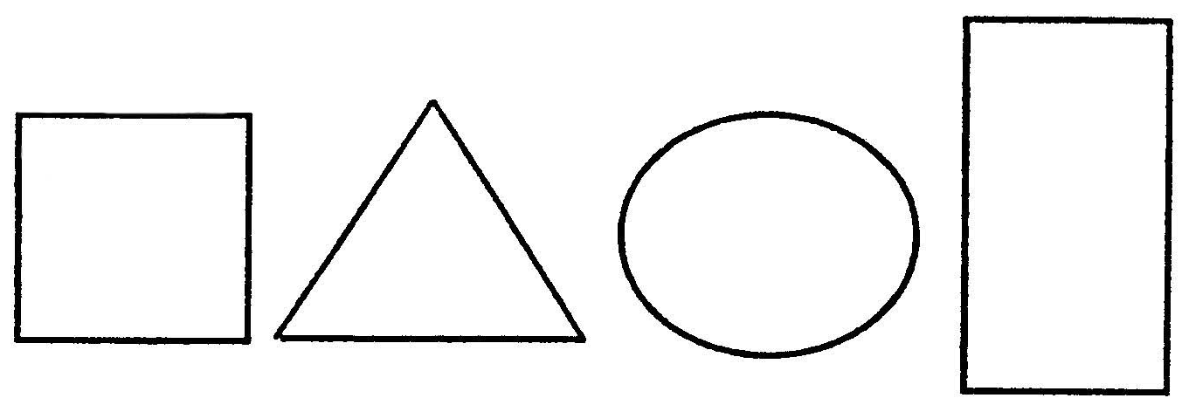
- выделить заданные формы в окружающих предметах или демонстрируемых учителем рисунках. Пример: Рассмотрите чертеж. Сколько на нем треугольников? Покажите их. Сделайте в тетради похожий чертеж.
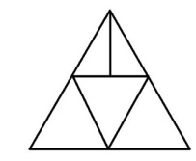
- разделить объект на составные элементы (формы), охарактеризовать их.
Пример: Рассмотрите рисунок. Сколько и каких геометрических фигур его составляют? Перерисуйте рисунок в тетрадь.
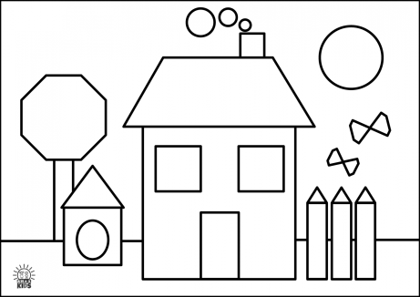
- воспроизвести заданные фигуры разными способами (построить из палочек или спичек, нарисовать в воздухе или на бумаге, вырезать, вылепить, выложить из тесьмы, смоделировать с помощью пальцев и кистей рук и т. п.);
- преобразовать фигуры (например, с помощью палочек или спичек из одной фигуры сделать другую, перекладывая или добавляя заданное количество палочек или спичек);
- дорисовать незавершенные контуры геометрических фигур, предметов и др.
Второй этап предполагает использование следующих заданий:
− определить сторонность у себя, сначала сопровождая процесс ориентировки развернутыми речевыми комментариями, а затем только мысленно;
− выделить объекты, указать их местоположение в пространстве относительно себя;
− определить сторонность объектов, находящихся напротив, обозначить ситуацию вербально;
− обозначить направления графически (схемой), предварительно показав их рукой в воздухе;
− определить линейную последовательность предметного ряда, находящегося напротив;
− написать «геометрический диктант» — на плоскости листа под диктовку педагога расположить требуемые геометрические фигуры.
На третьем этапе учащимся предлагаются более сложные задания, к выполнению которых они оказываются достаточно подготовленными всем предыдущим ходом работы:
− определить пространственные соотношения между предметами, обозначить их вербально;
− провести преобразования в расположении предметов относительно друг друга по словесной инструкции или наглядно представленному образцу;
− определить пространственные соотношения элементов графических изображений;
− выполнить рисунок (конструктивную поделку) по словесной инструкции;
− провести ориентировку на основе предложенного плана и т.д.
− упражнения «Графические диктанты». Фигуры для диктантов вначале даются простые, затем постепенно усложняются.
Обязательно необходимо предложить детям самим продиктовать графический диктант другим детям, а потом проверить работу.

Список литературы:
- Ананьев Б.Г., Рыбалко Е.Ф., Шемякин Ф.Н. Некоторые теоретические проблемы исследования пространственных восприятий и представлений // Вопросы психологии. – 1968. – № 4.
- Бабанский, Ю. К. Методы обучения в современной общеобразовательной школе: учебное пособие / Ю. К. Бабанский. – М.: Просвещение, 2015. - 208 с.
- Винник, М. О. Задержка психического развития у детей: методологические принципы и технологии диагностической и коррекционной работы: методическое пособие / М. О. Винник. – Ростов-наДону: Феникс, 2017. - 154 с.
- Дмитриев, A. A. О некоторых проблемах интегрированного обучения детей с особыми образовательными потребностями: учебное пособие / А. А. Дмитриев. – М.: Юрайт, 2015. – 388 с.
- Дунаева, З.М. Формирование пространственных представлений у детей с задержкой психического развития/ З.М. Дунаева. - М.: Советский спорт, 2006. – 286 с. 47
- Защиринская, О. В. Психология детей с задержкой психического развития / О. В. Защиринская. – СПб. : Речь, 2018. – 365 с
- Локалова, Н. П. Как помочь слабоуспевающему школьнику: причины и коррекция трудностей при обучении младших школьников русскому языку, чтению и математике / Н. П. Локалова. – М.: Ось; 2003. − 97 с.

